予約に何が起きたかをたどる
作成・編集・チェックイン・キャンセルまで、その予約に起きたことのすべてが一つの画面に 並びます。相手に予約IDを聞き、貼り付けて履歴を読み、スプレッドシートとして ダウンロードするまで。所要約5分。
2026-08-18 · https://offision.com/help/ja/booking/trace-what-happened-to-a-booking/
誰かの会議が動かされたのに、動かしたと名乗り出る人がいない。予約ログはそれに決着を
つける画面です。その予約に起きた作成・編集・チェックイン・延長・キャンセルのすべてが、
誰が行い、Offisionのどこから行われたかとともに記録されています。
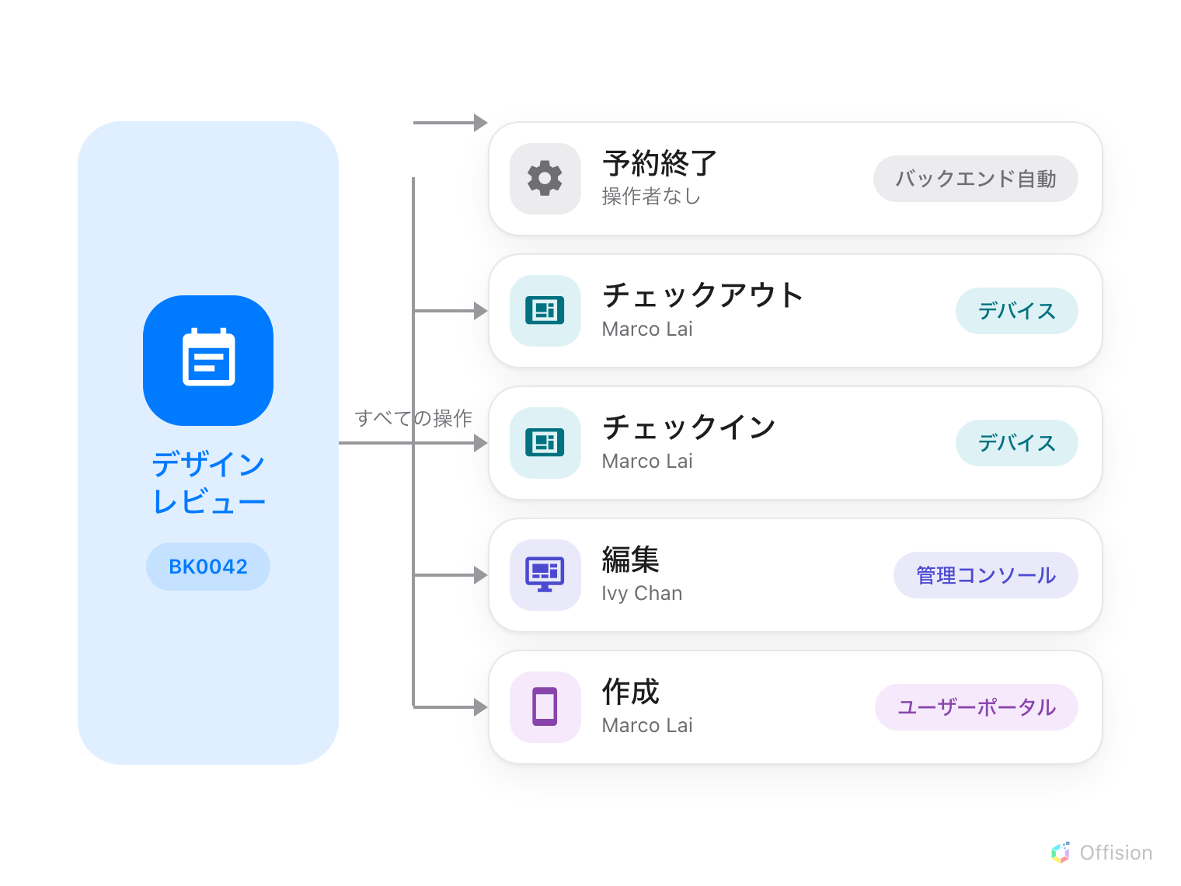
一つの予約IDが、すべての操作を集めます。アプリの利用者、管理コンソールの管理者、ルームパネル、そしてOffision自身の操作まで。
始める前に:
予約マネージャーの読み取り権限が必要です。

1. 予約ログを開く
予約モジュールの左側の一覧にありますが、ピン留めされた項目ではないため、
もっと見せるを選んではじめて予約ログが現れます。
Where in Offision: admin app → booking/log (予約ログ)
開くと、日付の絞り込みなしで全社分が最新の操作順に並びます。この最初の画面はOffisionが
記録したすべての予約のすべてです。眺める場所ではなく、一件を調べる場所だと考えてください。
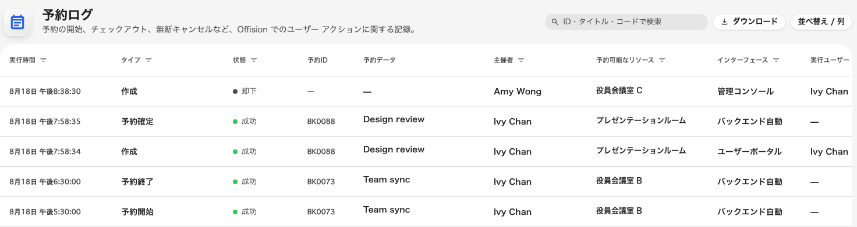
通常の予約ログ。1行が1つの出来事で、最新が上。

2. 予約IDを聞く
すべての予約にBKで始まる予約IDがあります。番号を4桁に揃えたもので、BK0042のように
なります。予約が存在する限り変わらず、9999を超えれば桁が増えるだけで、振り直しは
起こりません。
この予約IDが重要なのは、予約した本人にも同じものが見えているからです。Offisionアプリの
予約の詳細の下のほうに、予約IDという行があります。ですから問い合わせを受けたら、
まず聞くべきなのは「どの会議ですか」ではなく「予約IDは何番ですか」です。この一文字列が、
どの火曜日のどの大きい部屋かという会話を丸ごと置き換えます。しかも予約が削除された後でも
使えるのは、この予約IDだけです。
予約IDが載るのは主催者の画面です。同僚の予約を開くと、部屋と主催者だけの短いカードが
表示され、予約IDはありません。招待を転送してきた人ではなく、予約した本人に聞いてください。
定期予約はシリーズ全体で予約IDが一つ:
定期予約の各回は、その回ごとの予約IDではなくシリーズの予約IDを表示します。つまり
相手が言うBK0042はシリーズ全体を指し、検索するとシリーズと個々の日付が別々の候補として
並びます。問い合わせの対象に合うほうを選んでください。

3. 予約を見つける
右上の検索欄にはID・タイトル・コードで検索と書かれていますが、実際にはもう少し
賢く働きます。3種類のものを受け付け、どれを意味したかを判断します。
入力するもの | 見つかるもの
BK0042、bk 42、あるいは 42 | その予約IDの予約
42 | チェックインコードが42の予約も
それ以外の文字 | タイトルに含む予約

2文字以上入力すると候補が下に現れます。定期予約はシリーズとして並び、その下に個々の日付が
字下げして表示されます。一つ選ぶと検索欄のタグになり、下の表はその予約の履歴だけになります。
タグを消せば全社分に戻ります。
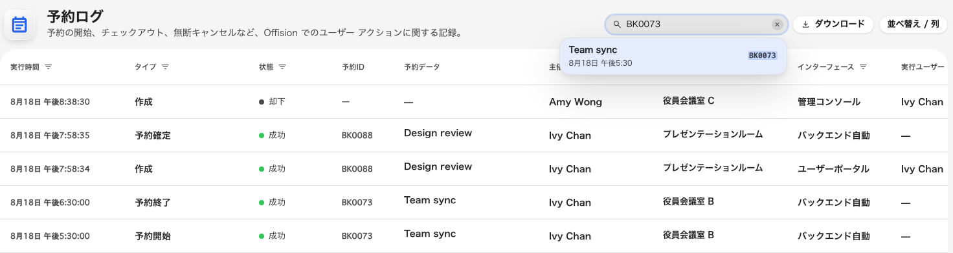
予約IDを貼り付けたところ。該当する予約が現れ、選ぶとログがその予約に絞られる。
入力を省ける方法が二つあります。
- 表の中の予約IDをクリックすると、その予約に絞り込まれます。気になった行から、検索欄に
戻らずにその履歴へ入れます。
- 削除された予約にも履歴は残ります。 予約IDで検索すると予約は存在しませんと表示され
ますが、それを選べば削除された操作までを含めて履歴が読めます。問い合わせの対象は、
たいていこの予約です。

4. 履歴を読む
1行が1つの出来事です。並び順は常に最新が上で、並べ替えできる列はありません。ログとして
意図的にそうなっています。絞り込みは各列の見出しがそれぞれ持っています。実行時間は
日付範囲、タイプ・状態・インターフェースはチェックリスト、残りは人・リソース・
デバイスの選択です。
答えの多くは次の4列にあります。
- 実行時間 — 秒単位。ほぼ同時の2つの変更の前後関係まで分かります。
- タイプ — 何が行われたか。創造、修改、消去、チェックイン、
チェックアウト、延長、承認/却下。
- 状態 — どう終わったか。成功は緑、エラーは赤の点で、却下と実行中は
無色の点です。読む価値があるのは却下で、誰かが試してルールが拒否したという意味です。
どのルールかは詳細にあります。
- インターフェース — どこから行われたか。だいたいの言い争いはこの列で決着します。
インターフェース | 操作の出どころ
管理コンソール | 管理者が管理コンソールから
ユーザーポータル | 本人がOffisionアプリから
デバイス | ルームパネルから
来訪者アプリ | 来訪者が自分の端末から
部外者アクセス | Offisionのアカウントを持たない人から
外部カレンダー | Microsoft 365 または Google Workspace の同期
サードパーティ API | 外部APIを通じて別のシステムから
ワークフロー | 自分で作った自動化から
バックエンド自動 | Offision自身から

覚えておくべきはバックエンド自動です。誰も触っていない予約にも行は増えていきます。
予約開始、予約終了、ノーショウとして表示、システムにより却下されました、
外部カレンダーから同期。履歴が本人の記憶よりほぼ必ず長くなるのはこのためで、
「何もしていない」と5行の履歴が同時に正しいのもこのためです。
行を選ぶと同じ内容が右側のパネルに開きます。1行だけ読みたいときは、列を増やすより速い方法です。
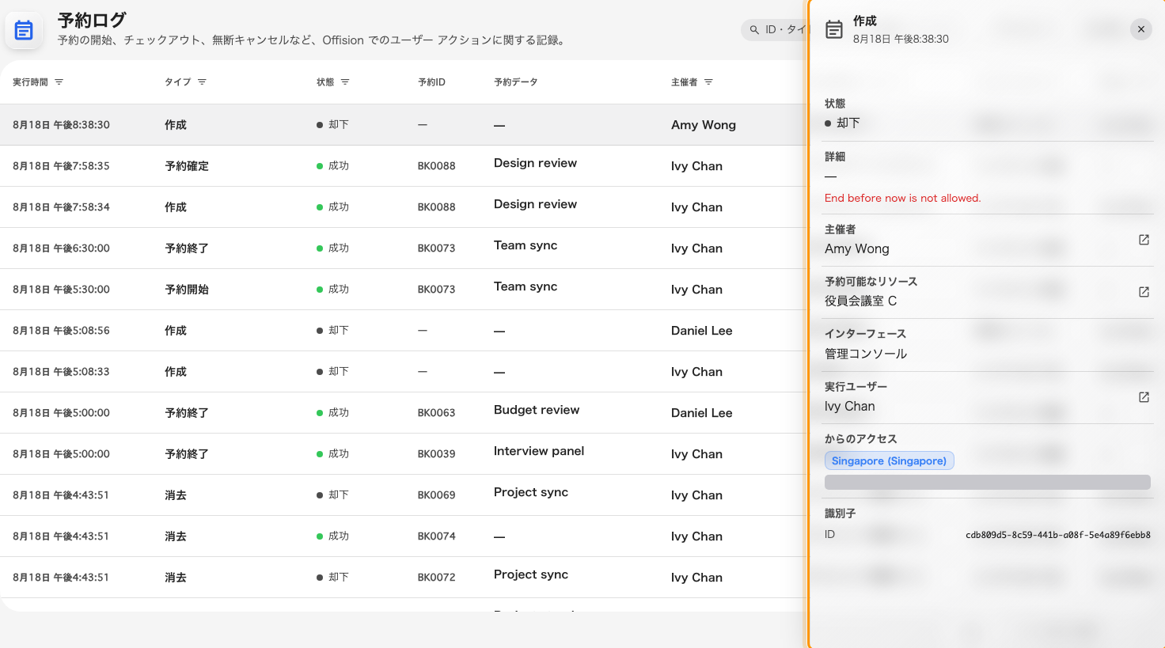
1行をパネルとして読む。

5. 調査に必要な列を出す
並べ替え / 列から出すまで隠れている列が6つあり、そのうち2つが本当に必要なものです。
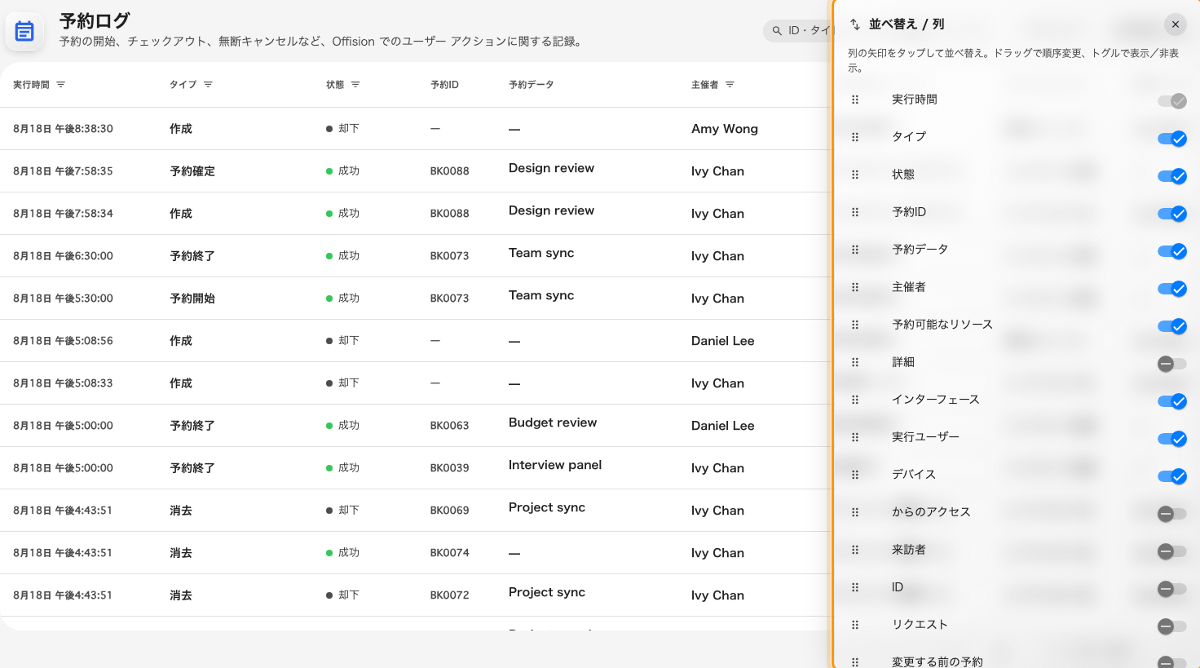
列の選択。ドラッグで並べ替え、チェックで表示。
列 | 分かること
変更する前の予約 | その行が変更する前の予約。編集が実際に何を変えたかを知る唯一の方法
からのアクセス | 操作元の都市・国とIPアドレス
詳細 | 説明の全文と、却下された行を拒否したルール
来訪者 | 来訪者が行った場合、その来訪者
リクエスト、ID | 生の指示と行自体のID。サポートに聞かれるもの

チェックとドラッグの順序はアカウントに保存されるので、別の端末でも同じ並びになります。

6. ダウンロードする
ダウンロードを選ぶと期間の選択が開きます。今週、先月、過去30日間などの
ほか、2か月分のカレンダーで任意の範囲も選べます。確定ボタンもダウンロードです。
選んだ日付と、そのとき設定されている絞り込み（予約のタグも含む）がファイルに入るので、
先に予約IDで絞っておけばその予約の履歴だけが得られます。
数行だけ送りたい場合は、行を選んで下から現れるバーのダウンロードを使います。
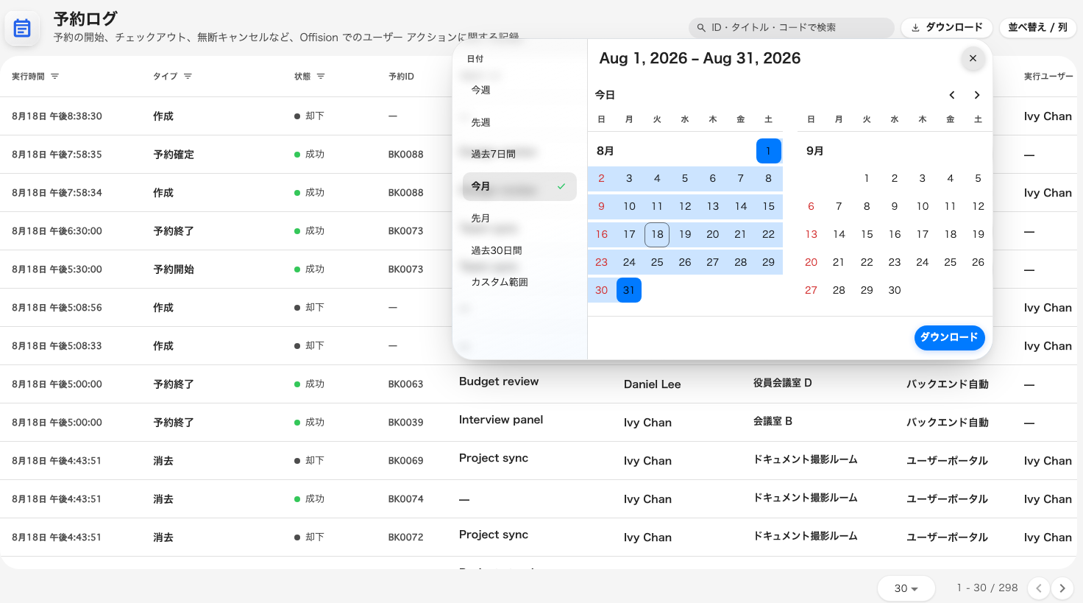
ダウンロードする期間を選ぶ。
ファイルには全列が、指定した順で入ります:
列を隠してもファイルからは消えません。16列すべてが常に書き出されます。列の選択が決めるのは
並び順です。先に読みたい列を一覧の上へドラッグしてからダウンロードしてください。
見出しは表示言語で書き出されますが、タイプ・状態・インターフェースの値は
Offision内部の名前で出力されるため、「チェックイン」はCheckIn、「管理コンソール」は
AdminConsoleと表示されます。

7. 目的の予約か確認する
ファイルを開いて2点を確認します。予約IDの列が、相手から聞いた予約IDとすべての行で
一致していること。そして最も古い行（いちばん下）が創造であること。そうでなければ、
選んだ期間が予約の作成より後から始まっています。日付範囲を消して、もう一度ダウンロード
してください。

予約ログに載らないもの
- サインイン、パスワード、ユーザー管理。 これらは監査証跡で、システム設定にあります。
- 部屋に起きたこと。 記録されるのは予約に起きたことです。部屋の一時停止は行になりません。
- 承認の理由。 決定は承認/却下として現れますが、承認者のコメントは承認の側にあります。
- 変更できるもの。 予約ログは読み取り専用で、この画面から取り消せるものはありません。

